머신러닝을 이용한 음식 이미지 분류 및 추천기
Food Recognition and Recommendation using Deep Learning Network

김태주^{O}, 진소라, 황태희

세종대학교 인공지능 작위적인공조

sorac725@gmail.com, xown3197@naver.com, thhwang97@naver.com

요 약

바쁘게 현대를 살아가는 현대인들에게 머신 러닝으로 선택하기 힘든 식사 메뉴를 추천해준다. SNS에 음식 이미지와 간단하게 해시태그를 게시하면 한식 이미지 셋을 바탕으로 한 CNN으로 한식 음식 이미지를 인식하고, 해시태그를 통해 사용자의 기분을 나이브 베이지안을 이용하여 분류한 후 다음에 먹을 음식을 추천해준다. 혹은 현재에 기분에 대해 해시태그로 입력하면 기분을 분류하고 이전에 게시한 음식을 고려하여 음식을 추천해준다.

- 서론
시대가 빠르게 발전함으로써, 현대인들은 많은 것들을 결정을 지어야 한다. 현대인의 일부인 먹을 음식을 정하는 것은 크나큰 결정 장애를 일으킨다. 이러한 문제를 ‘머신 러닝을 이용한 음식 이미지 분류 및 추천기’ 로 컴퓨터가 사람을 대신해 어려운 결정을 대신해 줄 수 있는 방법을 제시한다.
현대인이 현실의 빠른 움직임 속에서도 SNS는 현대인의 삶 속에 깊이 스며들어져 있다. ‘머신 러닝을 이용한 음식 이미지 분류 및 추천기’ 는 사용자가 SNS에 이미지와 해시태그를 이용해 게시한 게시물을 기반으로 음식을 추천한다.
음식 분류는 딥러닝 기술 중 이미지 분류에 저명한 CNN을 사용하였다.
Convolutional Neural Network(이하 CNN)은 합성곱(Convolution) 연산을 사용하는 인공 신경망의 한 종류로, 일반적인 신경망과는 다르게 입력 데이터가 이미지이다. 최근 CNN 기술은 주어진 이미지의 95%를 넘기는 정확도로 사람의 분류 능력을 앞서나가고 있다. 이러한 기술 발전에는 ImageNet이라는 이미지 데이터셋이 가장 큰 역할을 했다. 따라서 이와 같은 이미지 분류 분야에서는 공개된 이미지 데이터셋 존재 유무가 가장 중요하다. 현재 음식 이미지 분류 분야에서의 대표적인 데이터셋은 주로 해외 음식이다. 하지만 음식은 국가나 문화 별로 큰 차이가 존재하여 이러한 해외 음식 이미지 데이터셋을 이미지 분류에 적용하는 것에는 어려움이 존재한다.
한국에서도 이미지 분류에 관심이 생기면서 한국의 문화와 특색에 맞는 한식 이미지 데이터 셋의 필요성이 생겼다. 한국정보화진흥원가 공개한 150 종류의 150,000 장의 한식 이미지 데이터 셋이 만들어지게 되었다.
한식 이미지 데이터 셋이 만들어짐으로써, 한식 이미지에 대한 선행 논문도 만들어졌다. 선행 논문에서 보다 나은 정확도를 만들 수 있는 전처리 방법과 pre-trained model들을 비교하여 pre-trained된 모델을 선정하였다.
이를 토대로 만들어진 CNN모델을 제작하였고 음식 추천 분류기에 맞게 메인 메뉴가 될 수 있는 음식 카테고리를 재선정하고 학습한 모델을 완성하였다. 선행 논문에서 제일 나은 정확도를 선보인 DensNet에서 좀 더 깊어진 모델 DensNet201을 pre-trained model로 선정하여, 이전 선행 논문과 다른 결과가 나올 수 있도록 노력하였다.

음식 추천기는 음식 분류기로 나온 클래스와 관련된 클래스를 추천할 음식 클래스에서 제외를 한다. 그 다음 해시태그한 문구들을 토대로 기분 중 ‘좋음’, ‘스트레스’, ‘피곤’, ‘우울’ 네 가지를 자연어 처리를 통해 분류를 한다. 기분에 따라 먹고 싶은 음식을 카테고리화 하였고, 그 카테고리 안에서 음식을 랜덤하게 골라 추천을 해준다.

2절에서는 사용된 이미지 데이터 셋에서 메인 메뉴로 재선정한 카테고리에 대해 설명과 기분 분류기의 데이터셋에 대해 설명한다. 3절에서는 한식 이미지를 분류한 CNN모델에 대해 설명한다. 4절에서는 분류한 이미지와 해시태그를 통해 음식을 추천을 하는 추천기에 대해 설명한다. 5절에서는 결론을 서술한다.

- 데이터셋
  - 한식 이미지 데이터 셋
한식의 특성상 한가지 메뉴가 아닌 다양한 반찬과 밥을 주식으로 한 식단(혹은 반찬과 구이등등)을 이루기에, 음식 추천을 위해서 메인 메뉴를 나눠서 재분류가 필요했다.
한식재단의 한국인이 즐겨 먹는 음식과 주 메뉴로 먹을 수 있는 음식으로 선정된 150가지의 중 주 메뉴가 될 수 있는 93가지의 음식들을 선정하여 재분류 하였다.
93가지의 메뉴는 음식 추천을 위해 기분별로 카테고리화 되었으며 구체적인 구성은 <표3>에 나타내었다.
음식마다 1,000장의 이미지가 존재하여 총 합 93,000장의 이미지가 사용되었다.

  - 기분 분류기 데이터셋
해시태그를 이용한 기분 분류기의 데이터 셋은 20대 중반 남성 대학생 3명, 20대 중반 남성 회사원 1명, 20대 중반 여성 회사원 2명, 20 초반 여성 대학생 1명 ~ 7명을 대상으로 하였다.
상기 7명을 대상으로 ‘좋음’, ‘스트레스’, ‘피곤’, ‘우울’ 네 가지 기분에 일 때 이미지와 함께 주로 사용하는 해시태그를 각 기분 클래스 당 10개씩 정보를 전달 받았고 총280개의 키워드를 만들었다.
전달받은 키워드를 토대로 인스타그램에 연관 검색을 하여, 다양한 사용자의 게시물에서 해시태그를 키워드당 5개의 학습 데이터로 2개의 확인 데이터로 하여 수집하였다.
데이터의 수는 280*7 = 1,960묶음이고, 한 묶음 당 5~30개의 문구가 들어 있다. 하지만 중복되는 문구가 많고, 분류를 판단하는데 방해를 하는 요소가 많아 제외하고 난 후, 데이터 셋은 해시태그200묶음으로 정리하였다.
3. CNN 설계
한식 이미지는 224 * 224 * 3 크기로 변환하였고, overfitting 방지와 성능을 개선하기 위해 3-1에서 다루고 있는 Augmentation을 수행하였다.

<그림 1> 한식 이미지 분류 실험 구성

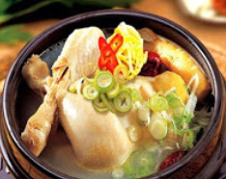
- 원본 이미지 2. Resize (224*224)

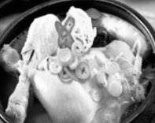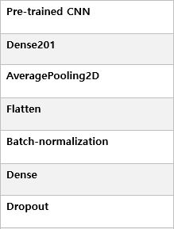
3. Augmentation 4. FC층 쌓기
3-1. 데이터 처리
3-1-1. Augmentation
CNN모델의 과적합 방지와 기능 개선을 위해 시행된 Augmentaion는 아래와 같다.
- Recale = 1./255
0~255내의 RGB계수를 1/255로 스케일링해 0~1의 범위로 변환시킨다.
- rotation_range = 40
주어진 각도 내에서 이미지를 회전시킨다. (입력값이 40이므로 -40°~40° 내에서 회전)
- height_shift_range = 0.2
이미지를 수평으로 랜덤하게 평행 이동시킨다. (0.2는 원본 이미지의 가로, 세로 길이에 대한 비율 값)
- width_shift_range = 0.2
이미지를 수직으로 평행 이동시킨다. (height_shift_range와 동일한 비율 값)
- shear_range = 0.2
이미지를 임의로 전단 변환을 시킨다.
- zoom_range = 0.2
이미지를 임의로 확대한다.
- horizontal_flip = True
이미지의 좌우를 뒤집는다.
- fll_mode = ’nearest’
위의 기능들로 이미지를 이동, 변환시킬 때 생기는 공백을 채울 픽셀의 종류이다. 사용한 nearest는 공백을 근접한 픽셀로 채운다.

3-1-2. Pre-training
모델의 정확도를 증가시키는 방법으로 pre-trained model의 가중치를 사용하여, 랜덤하게 가중치를 시작하는 것보다 나은 가중치를 받는다.
선행 논문에서 ImageNet으로 pre-trained된 모델 ResNet, DenseNet, GoogLeNet, VGGNet의 top-1, top-5의 정확도를 비교하여 모델을 선정하였다. <표 1>은 선행 논문에서 본 과제에서 사용한 한식 이미지 데이터 셋을 이용하여 ImageNet을 기반을 pre-trained model의 성능을 테스트한 결과들이다.
<표 1> 선행 논문에서 발췌(참고[3])
CNN 모델 | Top-1 정확도 | Top-5 정확도 | epoch
DenseNet | 82.17% | 96.69% | 32
ResNet | 81.05% | 95.97% | 40
GoogLeNet | 78.38% | 94.76% | 45
VGGNet | 33.43% | 67.99% | 47

본 프로젝트에서는 모델의 성능을 조금 더 증가시키기 위해서 pre-training 기술 중 fine-tuning을 사용하였다. 선정된 모델 DenesNet의 상위 2계층의 동결을 풀어서 Avergae-Pooling, Batch-normalization을 추가하여 미세 조정을 하였다.
Average-Pooling과 Batch-normalization을 계층을 추가한 이유는 pre-training으로 사용된 모델 DenseNet에서 동결을 해제한 부분에서 자유파라미터의 개수를 조금 더 줄이기 위해 사용하였고, DenseNet 파라미터를 줄이기 위한 특징적인 계층이기에 최대한 닮게 만들기 위해 두 부분을 추가하였다.

3-1-3. Batch-Normalization
Fine-tuning을 실시한 후, 자유 파라미터는 18,321,984로 데이터 수에 비해 너무 크다고 판단하였다. Overfiting과 Vanish Gradient를 최대한 맞을 필요성이 생겼다. 자유 파라미터를 Pre-trainig한 모델의 특색에 맞게 Batch-Normalization을 사용하였다.
Batch-Normalizaion은 훈련 과정 중에 사용된 Batch 데이터의 평균과 분산에 대한 지수 이동 평균을 내부에서 유지하며, 데이터를 정규화 한다. 이를 통해 Vanish gradient, Overfitting 막아주고 가중치의 값이 정규화로 학습 속도를 증가시킨다.
Fine-tuning을 통해 동결을 풀어져 학습을 한 부분이다. Convolution에 추가된 계층으로 데이터에 비해 많은 자유 파라미터로부터 overfiting을 막기위해 적용시켰다.

3-2. 모델 선정
CNN 모델 선정을 위해 선정 기준은 모델의 정보를 많이 얻을 수 있는 접근성과 현재 사용하고 있는 데이터와 쌓은 계층으로 어떤 모델이 더 나은 정확도를 보여주는 가로 정했다.

3-2-1. 접근성
접근성이 높은 모델을 선택하기 위하여 현재 사용하고 있는keras 라이브러리에 삽입 되어있는 동시에 tensorflow hub에 존재하는 모델을 선정했다. 접근성만을 고려했을 때 선정된 모델은 다음과 같다.
- ResNet,
- GoogLeNet(InceptionV3)
- MobileNet

3-2-2. 정확도
pre-training된 정보를 바탕으로 정확도와 학습 속도를 향상시킬 수 있는 tensorflow hub에 학습된 모델이 있는 모델을 선정했다. 선정된 모델로 Colab에서 학습을 통한 정확도를 비교하고, Tensorboard를 통한 정확도를 비교하는 테스트를 통하여 정확도가 가장 높은 모델을 선정하였다. 위의 접근성에서 [정확도를 검출하기 위한 조건]을 따라 선정된 모델들의 정확도를 검출하였을 때 결과는 아래 <표2>과 같다.
[정확도를 검출하기 위한 조건]
- 입력 데이터: Food Small Data (30개, 카테고리당 이미지 300장, 총 9,000)
- Pre_training (feature extraction) 사용

<표2> 세 가지 모델의 정확도 비교

Pre-training Model | ResNet | Inception V3 | MobileNet
학습  데이터 | ImageNet | ImageNet | ImageNet
FC | Dens(30,  softmax) | Dens(30,  softmax) | Dens(30,  softmax)
Epoch | 1 | 1 | 1
LR | 0.01 | 0.01 | 0.01
Step | 282 | 282 | 282
Gra-dient | Adam | Adam | Adam
Loss | Categorical Entropy | = | =
ACC | 0.8214 | 0.6962 | 0.7143

최종적으로 접근성과 정확도를 토대로 선정한 모델 중 <표1>에서 가장 높은 정확도를 보여준 ResNet을 선정하였다.

3-3. 설계 변경과정
- 한식재단의 데이터베이스 150개의 이미지 셋을 가지고 시작하였으나, 추천기를 설계하는 과정에서 주 음식이 될 수 있는 음식을 선정하여 음식 93개로 재선정하였다.
- Tensorflow hub를 이용한 pre-training한 모델 keras.models.save 후 load_model을 통해 h5파일을 불러올 때, 모듈 키워드(*kwag)를 읽지 못해 로드 할 수 없는 오류가 발생
- 3-2에서 선정한 ResNet대신 DenseNet으로 모델을 변경했다. 변경 이유는 pre-training 모델을 tensorflow hub를 통해 받아왔지만, keras를 통해 trained된 model을 불러옴으로써 DenseNet 모델의 사용이 가능해지었기 때문이다.
- 기존 small food data(30개, 각 300장) 대신 big food data (93개, 각 train 900장, validation 100장)로 학습 데이터 변경했다.

3-4 DenseNet
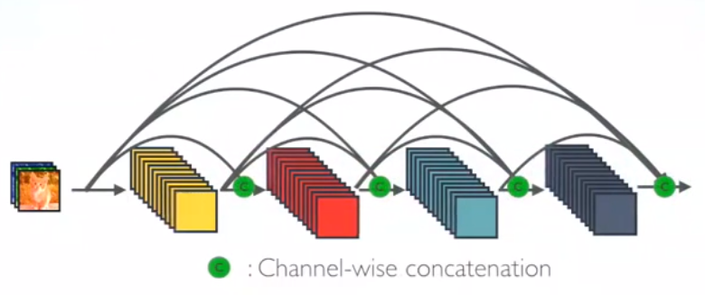
<그림 1>
<그림 1>은 DenseNet의 특징을 잘 보여주고 있다. <그림 1>은 DneseNet을 구성하는 Dense Block을 나타내는 그림이다. 각 계층들은 이전의 계층까지의 정보인Collective Knowledge를 서로 계층에게 전달함으로써 모델의 Overfiting과 Vanish gradient을 줄여준다.
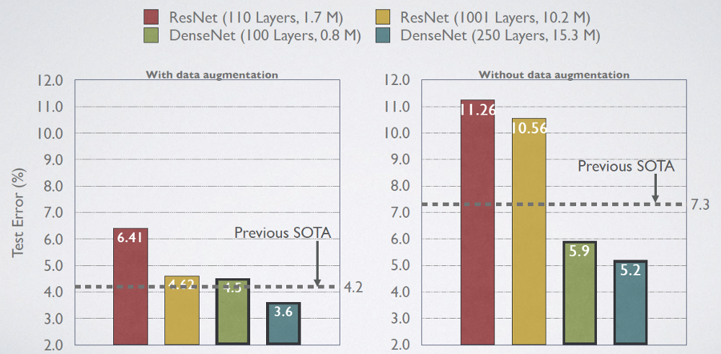
<그림 2>
<그림 2>는 CIFA-10에서의 Test Error를 측정한 것이다. (CIFA-10 ~ 10class x 6,000image) 적은 양의 데이터 셋에서 ResNet보다 강력한 힘을 발휘하는 것을 볼 수 있다.
한식 이미지 데이터 셋은 클래스 당 1,000장의 이미지를 가지고 있는 적은 양의 데이터 셋이기에 ResNet대신 적은 양의 데이터 셋에 상대적으로 강하다는 DenseNet을 사용하도록 설계를 변경하였다.
3-5 이미지 분류
DenseNet201을 fine-tuning으로 상위 2계층의 동결을 해제하여 학습 하였다.
Dropout = 0.5
Gradient = RMSprop
Learning rate = 0.001
Loss = catergorical_crossentropy
Activation = relu
class 분류에서는 softmax를 사용
Step = 839
Epcoh = 32

- 추천기 설계
4-1 해쉬 태그를 이용한 기분 분류기

‘좋음’, ‘피곤’, ‘스트레스’, ‘우울’ 네 가지의 기분을 클래스로 가지고 인스타그램 실사용자들의 해시태그들로 구성된 데이테셋을 5:2 = train:val로 구성하였다.
해시태그와 기분의 연관성은 주식이나 온도처럼 수치적 연속성이 묶기 힘들다고 판단하여 CNN은 사용하기 힘들고, 뉴스 기사나 영어 문장처럼 요소간의 연속성을 찾기에는 개개인의 사생활이 들어가기에 RNN을 사용하기에는 노이즈가 많았다. 또한 사용할 데이터 양도 적었고, 데이터를 가공할 방법을 정하기가 어려웠다. 그렇기에 딥러닝 기술이 아닌 다른 머신 러닝을 찾아보게 되었다.
그러므로 딥러닝이 대신 머신러닝 기술 중 나이브 베이즈안을 채택하게 되었다.
나이브 베이지안은 데이터셋의 모든 특징들이 동등하고 독립적이라고 가정하고 있다. 이러한 가정은 요소 간의 연관성과 연속성(EX (‘#불토 #먹스타그램 #먹방 #낼출근’ , ‘우울’), (‘#셀카 #불토 #야근’ , ‘피곤’) 두 개의 예시는 #낼출근, #야근 을 제외하고는 ‘좋음’을 나타낼 때 많이 보이는 글씨들이다. 하지만 #낼출근이라는 요소가 들어감으로써, 해시태그 묶음은 ‘우울’을 나타나게 되었고, #야근 이 들어감으로써 ‘피곤’을 나타나게 되었다. ‘좋음’ 이라는 클래스를 가지고 있는 요소들이 많더라도, 다른 클래스의 성향을 크게 가지고 있는 요소에 클래스 분류가 좌지우지된다.) 이 부족한 해시태그와 기분 데이터 셋에 어울리는 특징을 가지고 있기에 채택하였다.
나이즈 베이지안은 베이즈 정리를 이용하여 분류를 한다.
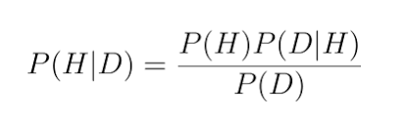
<그림 3> 베이즈 정리

사용할 수 있는 자연어 처리로 저명한 패키지인 textblob을 이용하여 기분 분류를 하였다.
패키지 중 NaiveBayesClassifier가 나이브 베이
즈안을 이용한 함수로 이 함수를 사용하여 분류기를 제작하였다.
Train:val = 5:2 데이터 셋으로 학습한 결과, 4가지 기분을 분류해서 맞출 정확도 : 50%가 나왔다.

4-2 음식 추천을 위한 카테고리 분류
음식 추천은 사용자에게 입력 받은 이미지 데이터에서 분류한 음식과 앞 글자가 똑같은 음식을 제외한 뒤, 사용자의 기분에 맞춰 음식을 추천할 수 있게 하였다. 기분 분류기로부터 선택할 수 있는 기분 카테고리는 좋을 때, 우울할 때, 스트레스 받을 때, 피곤할 때로 총 4가지이다. 분류된 음식은 사람이 기분 별 먹었을 때 더 좋은 방향으로 기분을 개선시킬 수 있는 방향으로 선정되었다. 또한 음식이 특정 기분에만 따르지 않고 중복되어 다른 기분을 선택하여도 중복 값이 나올 수 있게 분류되었다.
음식의 분류는 학술 논문 ‘대학생들의 정서에 따른 컴포트 푸드의 차이:성차를 중심으로’를 참조하여 분류하였다. 대체적으로 행복할 땐 육류를 섭취하는 경향이 있고, 슬플 때는 단 음식과 단백질 중 어류를 섭취하고, 스트레스 받을 때는 매운 음식과 당도가 높은 음식을 번갈아 가며 순위를 차지했다. 피곤할 때는 일품음식이나 무기질이 많이 포함된 음식이 도움을 준다고 하여 150가지 중 분류된 93가지를 기분에 맞게 분류했다.

<표3> 이미지 데이터 분류

대분류 | 소분류
좋을 때 | 갈비 구이, 육회, 떡갈비, 불고기, 삼겹살, 훈제오리, 닭갈비, 양념치킨, 편육, 닭볶음탕, 제육볶음, 장조림, 메추리알 장조림, 족 발, 수육, 갈비구이, 갈비찜, 갈비탕, 곱창구이, 곱창전골
우울할 때 | 물 회, 황태구이, 장어구이, 조기구이, 조개구이, 북엇국, 추어탕, 오징어튀김, 새우튀김, 멍게, 산 낙지, 회 무침, 홍어무침, 새우볶음밥, 주꾸미 볶음, 양념게장, 생선전, 코다리조림. 꽁치조림, 동태찌개, 해물 찜, 양념치킨, 짜장면, 쫄면, 콩국수, 알 밥, 주먹밥, 잡채, 유부초밥, 떡꼬치, 호박전, 간장게장, 갈치구이, 갈치조림, 고등어구이, 고등어조림, 과메기
스트레스 | 황태구이, 닭갈비, 매운탕, 쫄면, 육개장, 양념게장, 비빔냉면, 회 무침, 홍어무침, 두부김치, 제육볶음, 주꾸미 볶음, 감자조림, 고추튀김, 김치전, 떡볶이, 라볶이, 닭볶음탕, 코다리조림, 동태찌개, 해물 찜, 냉면, 콩국수
피곤할 때 | 육회, 물 회, 장어구이, 삼겹살, 조개구이, 삼계탕, 오징어 튀김, 새우튀김, 멍게, 산 낙지, 피자, 양념치킨, 편육, 만두, 물냉면, 짜장면, 열무국수, 막국수, 라면, 칼국수, 짬뽕, 쫄면, 잔치국수, 수제비, 비빔냉면, 콩국수, 회 무침, 홍어무침, 잡채, 유부초밥, 잡곡밥, 알 밥, 주먹밥, 비빔밥, 새우볶음밥, 누룽지, 두부김치, 제육볶음, 주꾸미 볶음, 떡볶이, 라볶이, 보쌈, 떡꼬치, 호박전, 생선전, 파전, 호박죽, 전복죽, 족발, 순대, 수육, 감자전, 감자탕, 계란국, 계란말이, 계란국, 계란찜, 곰탕_설렁탕, 김밥, 김치볶음밥, 김치찌개
- 실험 구성
CNN모델의 학습은 Google Co-Lab에서 진행되었으며, 런타임은 Python3으로, 하드웨어 가속기는 GPU 모드로 실행되었다. 기계 학습을 위한 Python 라이브러리는 Keras, tensorflow와 hub를 혼용하여 사용하였다.
학습은 총 32 epoch로 실행되었으며 Train-set:Test-set은 9:1의 비율로 진행되었다.
해시태그-기분 데이터 셋은 Train-set:Val-set = 5:2로 구성하였다. 위와 동일하게 Co-Lab으로 진행하였다.
- 실험 결과 및 분석
CNN 모델에서 서로 오류를 범하는 클래스가 존재하였다.
갈비구이 – 메추리알장조림
김치볶음밥 – 호박죽
족발 – 코다리 조림 등이 있었다. 사람이 판단했을 때는 완전히 다른 종류였지만, 이미지로만 판단하는 컴퓨터는 닮은 모습에 헷갈려 했다. 헷갈려하는 이미지를 분석해 보았을 때, 음식의 이미지만 있는 것이 아니라 손이나, 숟가락, 혹은 인물이 같이 존재하기에 노이즈가 많은 사진들 이였다. 혹은 너무 확대가 되어서 사람 눈으로 언뜻 보았을 때도 헷갈릴 수 있었다. 이러한 노이즈를 발생하는 이미지를 필터링하는 작업을 걸친다면 본 실험보다 더 나은 결과를 도출할 수 있을 것이다.
기분 분류기에서는 #선팔 #맞팔 #인스타그램 등의 자기의 인스타를 홍보하는 요소들이 기분을 분류하는데 노이즈로 작용하였다. 본 실험에서는 데이터를 손수 수집하는 도중 최대한 선별을 하도록 노력했다. 추후 동일한 데이터를 수집을 한다면, #선팔 #맞팔 #인스타그램 같이 기분 분류에 상관없는 요소는 제외하는 작업이 필요할 것으로 보인다. 기분 클래스와 요소인 해시태그의 연관성이 강해질 수 있도록 강력한 기준을 정하는 것도 매우 중요해 보인다.
각 기분에 따른 주요 해시태그 요소를 키워드 삼아서 검색을 통한 수집은 기분 분류기의 정확도 50%가 나왔다. 정확도를 향상시키기 위해서 1,000개의 단어들을 뽑아 가중치를 살펴보았다. 70% 이상의 단어들이 어느 분류에도 속하지 못하고 기본 값을 가지고 있었다.
- 결론
93 Class의 한식 이미지, 클래스 당 1,000장(Train:Test:Val = 9:1:1)을 이용한 CNN(DenseNet201 ~ ImageNet, lr = 0.001, loss = categorical_entropy, epoch = 32)의 정확도는 0.6512로 왔으며, 자연어 처리(나이브 베이지안)을 이용한 기분 분류기의 데이터 셋으로 정확도는 50%가 나왔다. 또한 70% 이상의 요소들이 기본 값을 받았다. 이 점을 해결하기 위해 더 많은 데이터가 필요해 보인다. 또 나이브 베이지안이 아닌 각 요소 간의 연관성을 찾아 학습을 한다면 더 나은 결과가 나올 것이라고 예상한다.

감사의 글

어렵게만 느끼던 AI에 대해 프로젝트를 통해 실무적인 경험을 제공해주신 세종대학교 최유경 교수님께 감사의 말씀 올립니다.

참고문헌

- 허균, 임꺽정, “홍길동의 얼굴분석,” 한국통신학회논문지, 제5권, 제6호, pp. 1-10, 2006.
- K. D. Hong and K. J. Lim, “A study on image understanding,” IEEE Trans. Image Processing, vol. 3, no. 2, pp. 1-10, 2007.
- 전태주, 이나경, 김도현, 김현섭, 김대영 “한식 이미지 분류에서의 미리 학습된 컨볼루셔널 뉴럴 네트워크 간 성능 비교 분석”
- Gao Huang, Zhuang Liu, Laurens van der Maaten, Kilian Q. Weinberger “Densely Connected Convolutional Networks”
- “Mixed Link Networks” Wenhai Wang , Xiang Li , Tong Lu , Jian Yang
- Francois Chollet, “케라스 창시자에게 배우는 딥러닝”
- https://textblob.readthedocs.io/ [textblob]

